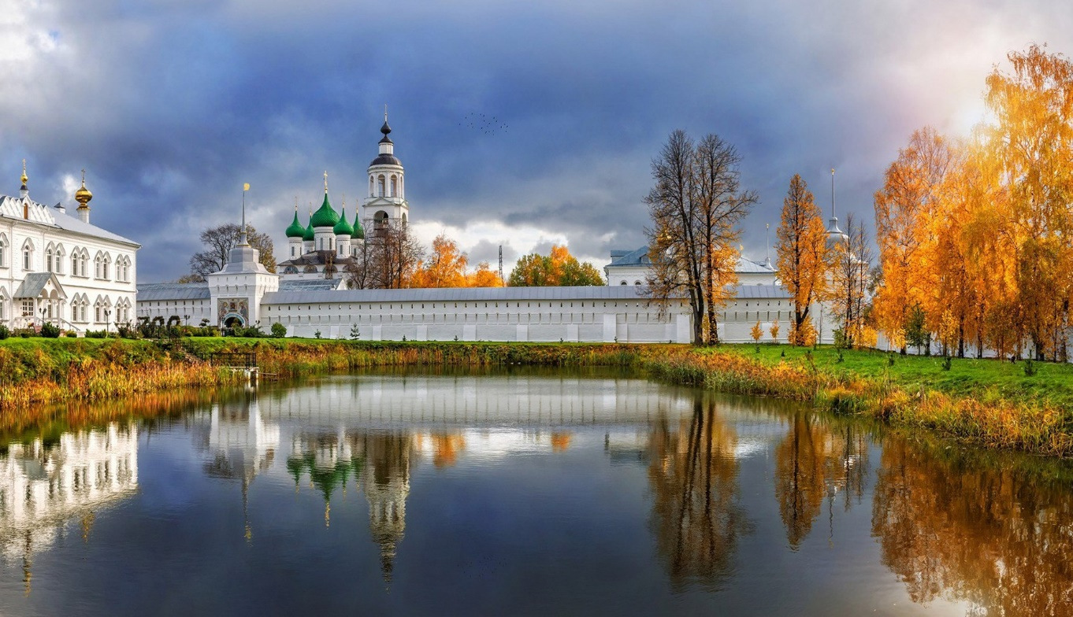

ПАЛОМНИЧЕСКАЯ СЛУЖБА ЗАДОНСКОГО РОЖДЕСТВО-БОГОРОДИЦКОГО МУЖСКОГО МОНАСТЫРЯ ОРГАНИЗОВЫВАЕТ ПОЕЗДКИ ПО СВЯТЫМ МЕСТАМ В ОКТЯБРЕ 2020 г. ПО СЛЕДУЮЩИМ МАРШРУТАМ:

ОКТЯБРЬ
- ГОДЕНОВО – ТОЛГСКИЙ МОНАСТЫРЬ –
ТРОИЦЕ – СЕРГИЕВА ЛАВРА.
Богослужения. Животворящий Крест Господень, чудотворная икона Пресвятой Богородицы «Толгская», мощи свт. Игнатия Брянчанинова, прп. Сергия Радонежского. Экскурсии.
Отправление 1 октября (четверг) в 20:00.
Возвращение 4 октября.

- п. ДАЧНЫЙ.
Троицкий храм.
Молебен о женах, загубивших детей во чреве.
Отправление 10 октября (суббота) в 08:00.
Возвращение 10 октября.

- ПЕЧОРЫ – о. ЗАЛИТ –
СПАСО-ЕЛЕАЗАРОВСКИЙ ЖЕНСКИЙ МОНАСТЫРЬ.
Богослужения. Мощи святых угодников Божиих, могилка старца прот. Николая Гурьянова, Богомзданные пещеры. Экскурсии.
Отправление 9 октября (пятница) в 16:00.
Возвращение 12 октября.

- с. ОЖОГА.
Благовещенский женский монастырь.
Божественная Литургия, молебен. Чудотворные иконы,
могилка схиарх. Серафима (Мирчука).
Отправление 11 октября (воскресенье) в 06:00.
Возвращение 11 октября.

- с. ПАНИКОВЕЦ.
Храм Покрова Пресвятой Богородицы.
Божественная Литургия в праздник Покрова Пресвятой Богородицы. Чудотворная икона Пресвятой Богородицы «Праворучица».
Отправление 14 октября (среда) в 06:00.
Возвращение 14 октября.

6. ДИВЕЕВО – СУВОРОВО.
Богослужения. Мощи дивеевских святых, канавка
Пресвятой Богородицы, святые источники,
мощи свв. жен суворовских. Экскурсии.
Отправление 16 октября (пятница) в 20:00.
Возвращение 18 октября.

7. ВОРОН – ЛОЗОВКА.
Михайло-Архангельский храм.
Божественная Литургия. Мироточивые иконы.
Отправление 18 октября (воскресенье) в 06:30.
Возвращение 18 октября.

8. с. ТРОЕКУРОВО.
Свято-Димитриевский Иларионовский женский монастырь.
Божественная Литургия, молебен о болящих,
мощи прп. Илариона Троекуровского.
Отправление 22 октября (четверг) в 06:00.
Возвращение 22 октября.

9. с. КРУТЫЕ ХУТОРА.
Благовещенский храм.
Божественная Литургия в день памяти прп. Амвросия Оптинского. Частицы мощей святых угодников Божиих,
Купель в честь иконы Пресвятой Богородицы «Всецарица».
Отправление 23 октября (пятница) в 06:30.
Возвращение 23 октября.

10. ОПТИНА ПУСТЫНЬ – ШАМОРДИНО – КЛЫКОВО.
Богослужения. Мощи прпп. Оптинских старцев,
часовня новомучеников оптинских,
могилка схимон. Сепфоры (Шенякиной).
Отправление 23 октября (пятница) в 21:00.
Возвращение 25 октября.

11. с. КСИЗОВО.
Никольский храм.
Божественная Литургия, чудотворная икона
Пресвятой Богородицы «Тихвинская».
Отправление 25 октября (воскресенье) в 06:30.
Возвращение 25 октября.

12. СВЯТАЯ ЗЕМЛЯ.
Иерусалим, Вифлеем, Назарет, Иордан, Тиверия, Капернаум. Ночная Божественная Литургия на Гробе Господнем. Экскурсии.
Отправление 27 октября (воскресенье).
Возвращение 3 ноября.

13. МОСКВА – ЗВЕНИГОРОД.
Покровский монастырь – Саввино-Сторожевский монастырь.
Богослужения. Мощи св. блж. Матроны Московской,
прп. Саввы Сторожевского. Экскурсии.
Отправление 30 октября (пятница) в 21:00.
Возвращение 31 октября.

ПОДРОБНАЯ ИНФОРМАЦИЯ ПО ТЕЛЕФОНУ ПАЛОМНИЧЕСКОГО ОТДЕЛА: +7 (4742) 25-03-65.

МЫ В СОЦИАЛЬНЫХ СЕТЯХ:
https://vk.com/palom48
https://ok.ru/palom48

